RepairCafé am 10. Dezember 2015 in Freital
Noch rechtzeitig vor Weihnachten konnten einige Gäste unseres heutigen RepairCafés defekte Weihnachtsdekoration reparieren.
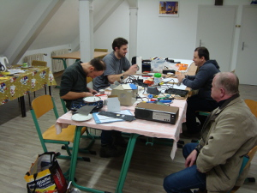
Eine Spieldose ließ sich nicht mehr aufziehen, der Aufziehknebel drehte durch. Letztendlich stellte es sich als Bedienfehler heraus, denn nachdem der Aufziehknebel festgeschraubt war, konnte man durch weiteres Drehen die Spieldose aufziehen. Wir wurden mit einer schönen weihnachtlichen Melodie belohnt.
Ein Schwibbogen war im Dunkeln leider nicht mehr zu sehen, weil seine Beleuchtung ausgefallen war. Wir haben einen verbogenen Kontakt in einer Lampenfassung gefunden und nachdem er wieder in Originalverfassung war, erfreute uns der Schwibbogen wieder mit schönem Licht.
Bei einer batteriebetriebenen Lichterkette war ein Kontakt am Schalter abgerissen und nachdem wir ihn wieder angelötet hatten, ging auch diese wieder.

Ein Ladegerät für einen Akkuschrauber konnte nichts mehr für seine Schützlinge tun. Wir suchten den Fehler und lokalisierten ein defektes Bauteil in der Stromversorgung. Leider konnte die genaue Bezeichnung nicht ermittelt werden und ohne Schaltungsunterlagen können wir kein Ersatzteil besorgen.
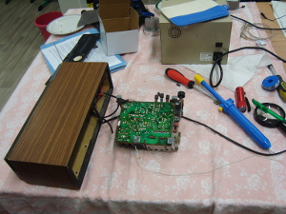
Ein Radio aus DDR-Produktion unterhielt seine Zuhörer zuweilen nur noch flüsternd. Während einer ausgiebigen Fehlersuche löteten wir viele komisch aussehende Lötstellen nach. Letztendlich fanden wir durch die „einkreisende Klopfmethode“ heraus, dass ein Kondensator schlecht montiert war. Der Anschlussdraht schaute kaum durch die Leiterplatte hindurch, weshalb er keinen guten Kontakt mit der Lötstelle hatte. Wir änderten das und sogleich ertönte das Radio wieder in voller Pracht.
Bei einem Wasserkocher, der beim Erreichen der Siedetemperatur nicht aufhören wollte, demontierten wir die Thermoschalter, damit die Besitzerin Ersatz beschaffen und das nächste Mal wieder mitbringen kann.
Wir wünschen allen Gästen in Freital und besonders den netten Mädels vom Umweltzentrum Freital ein schönes Weihnachtsfest und einen gute Rutsch ins neue Jahr. Wir sehen uns dann wieder!

